Министерство науки и высшего образования РФ
федеральное государственное автономное
образовательное учреждение высшего образования
«Омский государственный технический университет»

Факультет информационных технологий и компьютерных систем
Кафедра «Прикладная математика и фундаментальная информатика»

Лабораторная работа №1
по дисциплине Продвинутые методы работы с данными
Тема: УСТАНОВКА И НАСТРОЙКА MONGODB

Студента | Кузиной Варвары Михайловны
Курс | 3 | Группа | МО-231
Направление | 02.03.03 Математическое обеспечение и администрирование информационных систем
Руководитель | доц., к.н.
 | Малков О.Б.
Выполнил | 24.02
Проверил

Омск 2026
Цель работы:
– познакомиться с документоориентированной СУБД NoSQL MongoDB;
– изучить способы установки и подключения к серверу СУБД MongoDB.
Снимки экранных форм:
В данном разделе представлены снимки экранных форм:
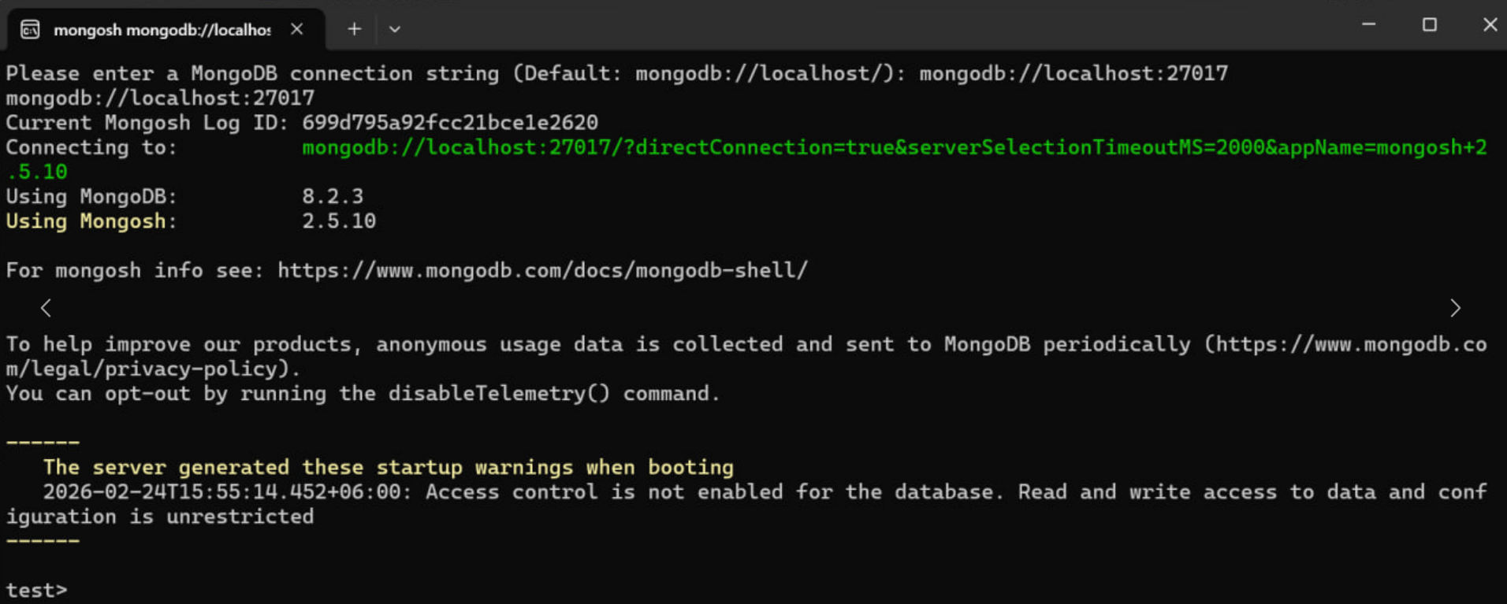
Рисунок 1 — Подключение к серверу MongoDB через консоль Mongosh
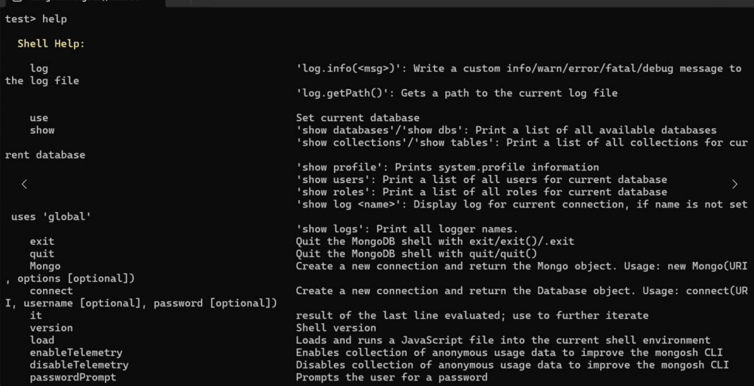
Рисунок 2 — Вывод справочной информации в Mongosh (команда help)
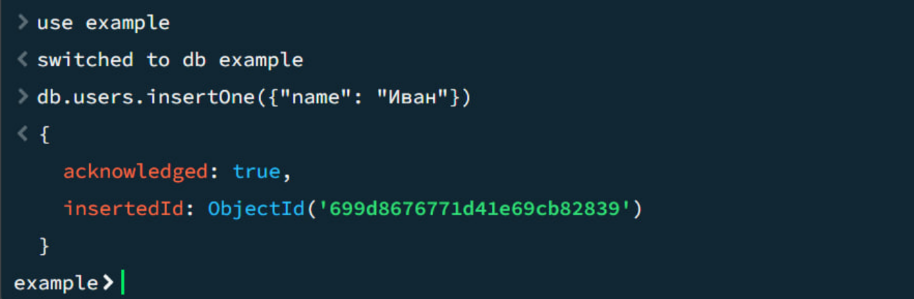
Рисунок 3 — Переключение на базу данных example и добавление документа в коллекцию users
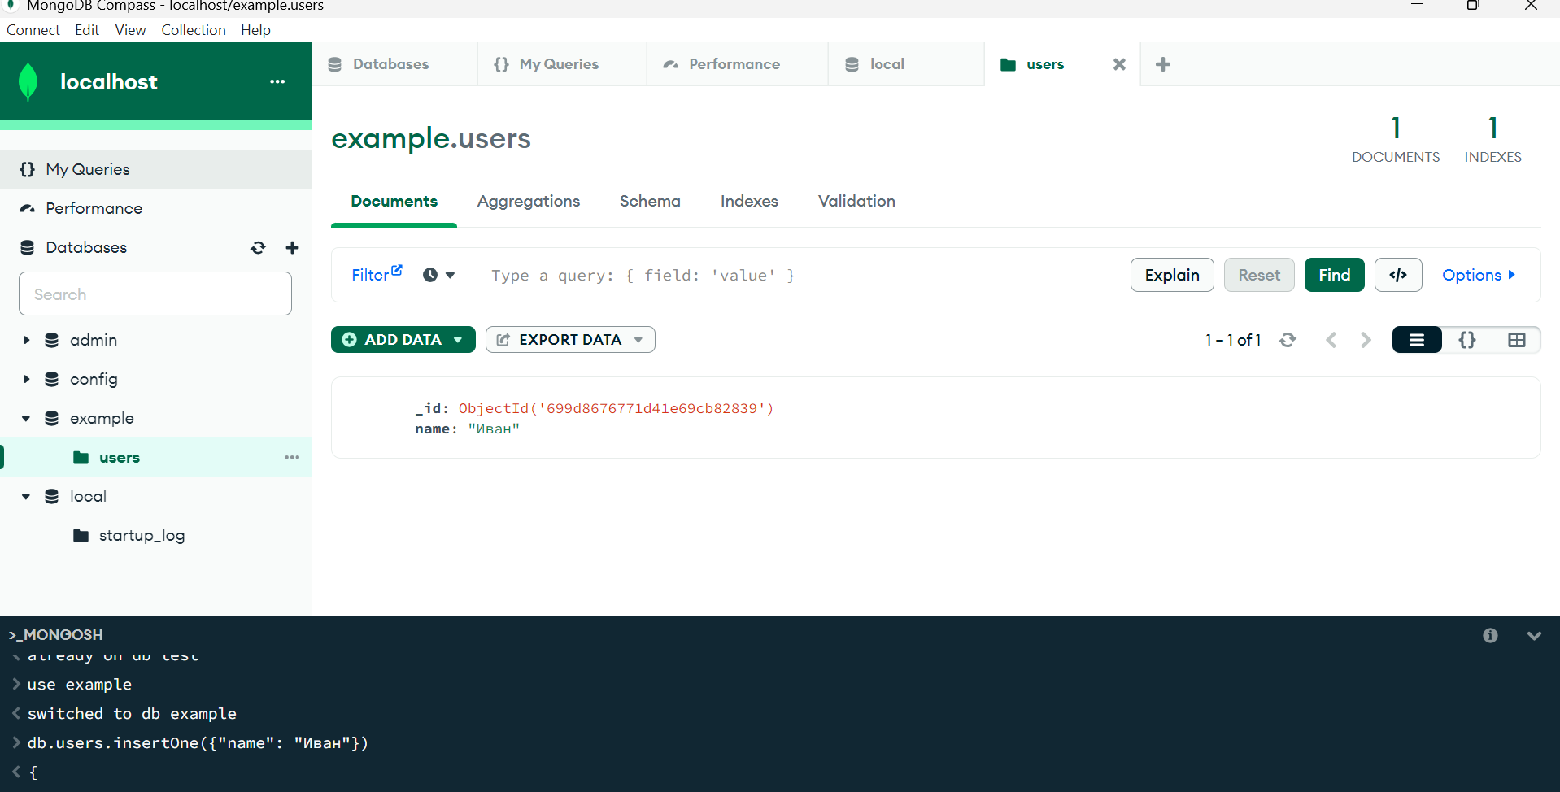
Рисунок 4 — Отображение добавленного документа в коллекции users в MongoDB Compass
Результаты лабораторной работы:
В ходе выполнения лабораторной работы был установлен сервер MongoDB и графический клиент MongoDB Compass. Выполнено подключение к локальному серверу по строке mongodb://localhost:27017. Создана база данных example и коллекция users, в которую успешно добавлен документ. Работа сервера и клиента подтверждена успешным выполнением операций вставки данных.

